

实 验 报 告
（ 2024/ 2025 学年 第 一 学期）

课程名称 | Linux编程
实验名称 | 使用编辑器完成 shell 脚本
实验时间 | 2024 | 年 | 11 | 月 | 15 | 日
指导单位 | 计算机学院网络空间安全系
指导教师 | 王磊

学生姓名 | 丁伟 | 班级学号 | B21090511
学院(系) | 计软网安学院 | 专 业 | 信息安全

实 验 报 告
实验名称 |  | 掌握Linux命令的使用 |  |  |  |  | 指导教师 |  | 王磊
实验类型 |  | 上机 |  | 实验学时 |  |  | 实验时间 |  | 2024.11.15
- 实验目的和要求
- 目标
使用编译器完成shell脚本，并在Linux系统中运行。
- 实验要求
  - 获取系统时间，查看是早上、下午还是晚上
  - 输入两个数字，检查哪个更大，然后输出结果Linux用户管理
  - 在给定列表中查找最小值
  - 计算当前目录中的 executive 文件数
  - 检查给定的数字是否为素数，您必须编写一个函数，并调用该函数
二、实验环境(实验设备)
1. 安装ubuntu
三、实验内容
1.Obtain the system time, and check whether it is in the
morning, afternoon, or evening.

#!/bin/bash
hour = `date +%H`
case $hour in
0[1-9] | 1[01] )
echo "Good morining !!"
;;
1[234567] )
echo "Good afternoon !!"
;;
* )
echo "Good evening !! "
;;
Esac
运行结果：

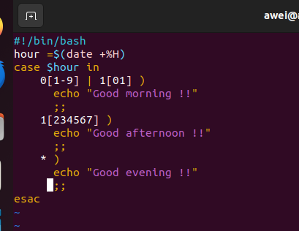
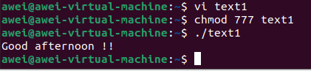
2.Input two number, check which one is greater, and
output the result：

#!/bin/sh
echo "Enter the first integer:"
read first
echo "Enter the second integer:"
read second
if [ "$first" -gt "$second" ]
then
echo "$first is greater than $second"
elif [ "$first" -lt "$second" ]
then
echo "$FIRST is less than $second"
else
echo "$FIRST is equal to $second"
fi运行结果：
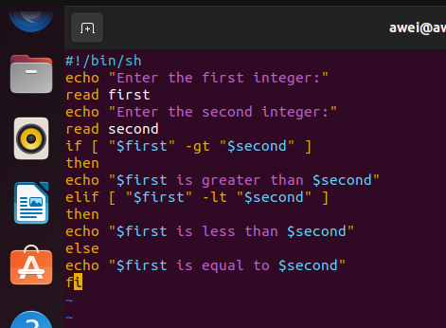
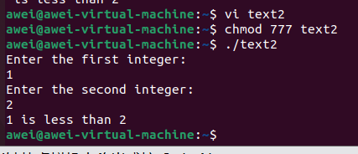
3. Find the minimal value in a given list.

#!/bin/bash
smallest=10000
for i in 8 2 18 0 -3 87
do
if test $i -lt $smallest
then
smallest=$i
fi
done
echo $smallest运行结果：

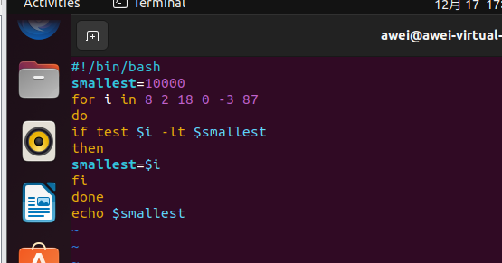
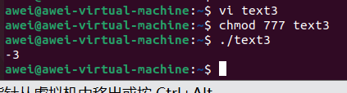
4. Calculate the number of executive file in the current
directory.

#!/bin/bash
count=0
for i in *
do
if test -x $i
then
count=`expr $count + 1`
fi
done
echo Total of $count files executable
运行结果：

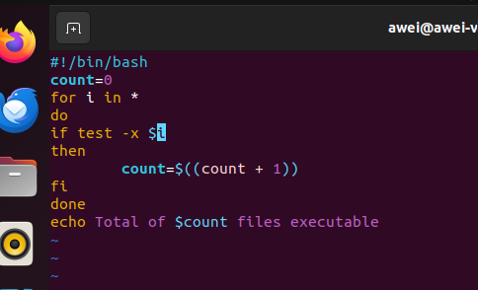
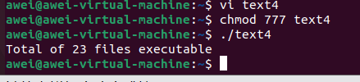
5.Check whether a given number is a prime, you have to
write a function, and call the function：

prime( )
{
flag=1
j=2
while [ $j -le `expr $1 / 2` ]
do
if [ `expr $1 % $j` -eq 0 ]
then
flag=0
break
fi
j=`expr $j + 1`
done
if [ $flag -eq 1 ]
then
return 1
else
return 0
fi
}
prime $1
if [ $? -eq 1 ]
then
echo "$1 is a prime!"
else
echo "$1 is not a prime!"
fi
运行结果：

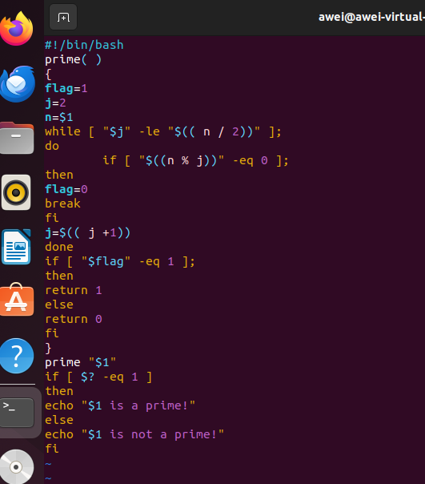
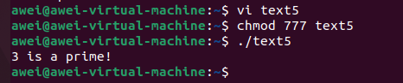

四、实验小结（包括问题和解决方法、心得体会、意见与建议等）
通过本次实验，我学会了如何在Linux系统中编写和运行shell脚本，完成了时间判断、数字比较、列表最小值查找、可执行文件计数以及素数检查等任务。这些技能对于日常的系统管理和自动化任务非常有用。同时，我也掌握了函数编写和调用的基本方法，这对于提高脚本的可读性和可维护性至关重要。
五、指导教师评语

成 绩 |  |  | 批阅人 |  |  |  | 日 期

